
AUTORISATION FAMILIALE DE SORTIE
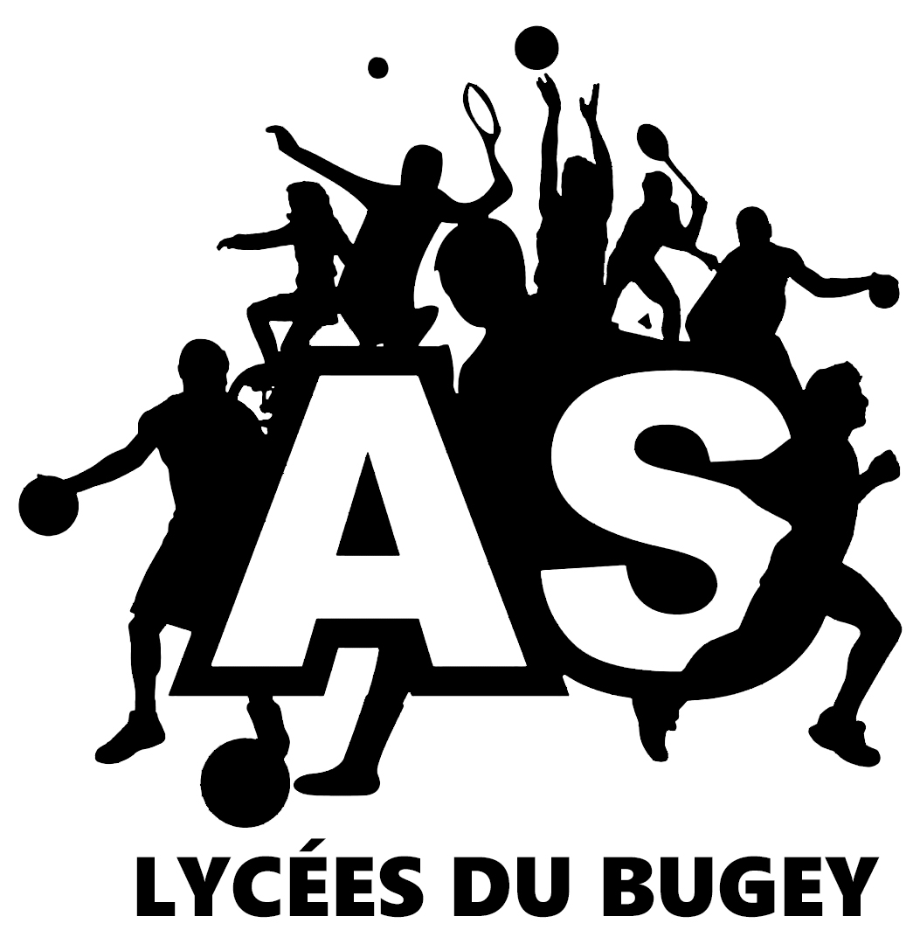
ASSOCIATION SPORTIVE

Votre fille/fils s’est brillamment qualifié(e) au championnat de France d’aviron indoor.
Félicitations !! Nous comptons sur elle/lui, pour représenter au mieux le lycée !

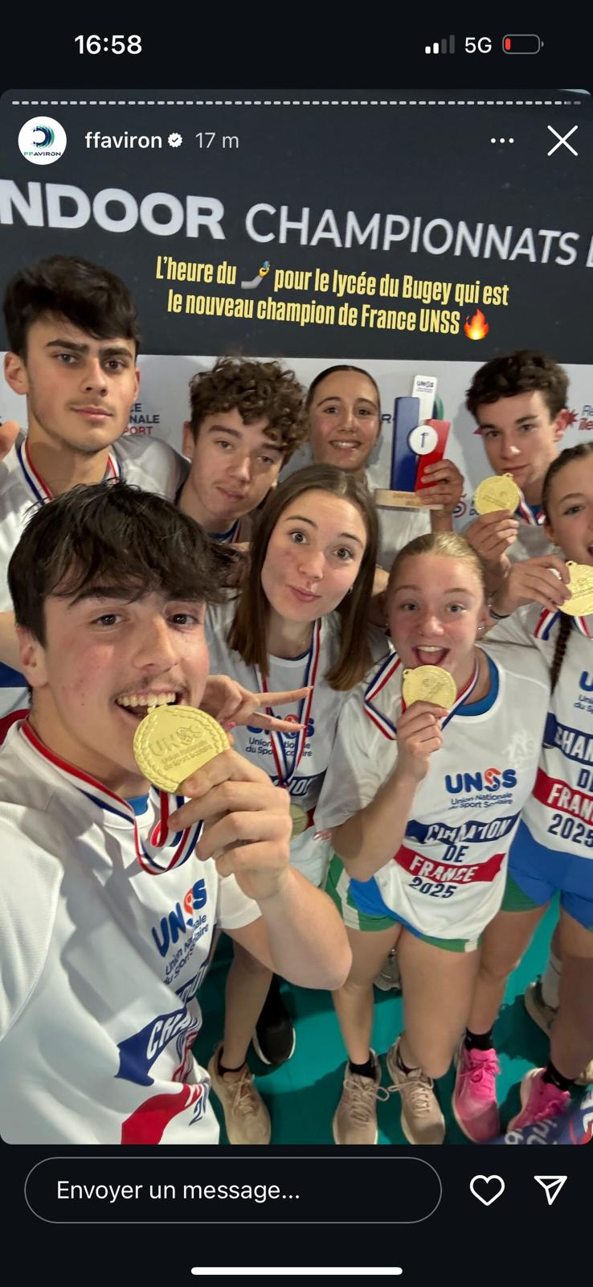
Trajet prévu : minibus de Belley à la gare Lyon St Exupéry (conduit par Anne Vacther), puis TGV jusqu’à Paris, et métro jusqu’au stade.
Retour à l’inverse.
VENDREDI 30 JANVIER 2026
PARIS – stade Pierre de Coubertin
CHAMPIONNAT DE FRANCE
D’AVIRON Indoor

Horaires : à confirmer
Départ : 5h (base d’aviron)
Retour : 23h20
Prévoir : tee-shirt de l’AS (obligatoire) + GOURDE perso
Repas tiré du sac pour le midi (sauf internes) et le soir

Je soussigné(e)……………………………………………………

responsable légal de l’élève………………………………………….de la classe de……………………

autorise celui-ci à participer au championnat de France d’aviron indoor
du vendredi 30 JANVIER 2026,
à Paris.

Les accompagnateurs pourront prendre toutes les mesures médicales urgentes, y compris l’hospitalisation pour intervention chirurgicale en cas de nécessité indiquée par un médecin.

Personne - Téléphone à prévenir en cas d’urgence : …………………………………………

PAI : oui / non

Le règlement intérieur s’applique lors de la sortie.

Fait à…………………….., le……………………….

Signature de l’élève, Signature du responsable légal,

